**СПЕЦИАЛЬНЫЙ ЖУРНАЛ ДЛЯ ПАП И МАМ**



**ЭКОЛОГИЧЕСКОЕ ВОСПИТАНИЕ**

**ДЕТЕЙ В СЕМЬЕ**

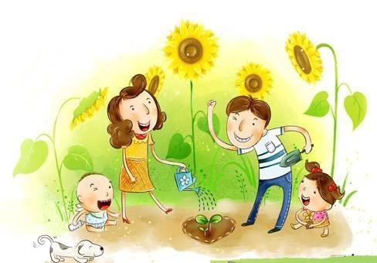

**МДОУ «Детский сад №20»**

**«Экологическое воспитание детей на собственном примере»**

**Подавайте детям собственный пример. Многим родителям кажется зазорным показывать детям, что они убирают чужой мусор. К примеру, вместо того, чтобы прибрать засоренное место на пикнике, они ищут, где почище, чтобы потом и там насорить. Показывайте детям, как важно выбрасывать этикетки в урну, а не мимо нее, как правильно утилизировать жевательную резинку и прочий мусор – лучше на собственном примере. Ведь у себя дома вы не позволяете разбрасывать мусор по полу. А природа – тоже дом, и ее тоже нельзя загрязнять, как и собственное жилище. Объясните это ребенку. Подражая вам, дети не только научатся правильно утилизации и соблюдении чистоты, но и приучат к этому других. Говорите с детьми об экологии, занимайтесь творчеством. Важно внедрить в ребенка мысль, что наиболее достойным существованием человека является гармоничное потребление ресурсов планеты и бережное к ней отношение. Спрашивайте ребенка о том, что он сам об этом думает. Рассказывайте ребенку о том, как это важно. Вы можете в одинаковой степени, и «отрезвлять» ребенка, рассказывая ему импровизированные сказки о том, как люди живут здоровой, полноценной жизнью на чистой, цветущей планете. Ваш ребенок должен получать всю информацию о чистом образе жизни из ваших уст – тогда она будет наиболее авторитетной. Информируйте. Отношение вашего ребенка к природе не сформируется с помощью музыкальных телевизионных каналов или содержимого корзины в супермаркете. Книги, фильмы, журналы, телепрограммы и природ и экологии – впустите ребенка в этот мир, и он сам научится жить в нем гармонично. Не торопитесь переключать телевизор, если по какому-то каналу идет фильм о природе, купите ребенку энциклопедию природного мира, запишите его в экологический кружок. Не обязательно воспитывать из своего чада маленького друида, просто впустите экологию в свою жизнь, не закрывайте на нее глаза, пусть она присутствует в жизни вашей семьи на бытовом уровне. Экологическое воспитание детей на бытовом уровне. Экономьте энергетические ресурсы- электричество, воду, газ. Приобретайте энергосберегающие лампы. Выключайте на ночь телевизоры, компьютеры и другие электроприборы. Не покупайте лишних вещей и еды. Вычеркните расточительство из списка ваших привычек. Станьте сами разумным человеком, и ваш ребенок, как было отмечено выше, будет брать с вас пример и действовать также. Основы экологического воспитания: познаем мир. Экологическое воспитание детей невозможно без информации о том, как устроен наш мир. Поэтому очень важно не только дать ребенку такую информацию, но и научить его самостоятельно получать знания о природе. Самое главное- заинтересовать ребенка!** 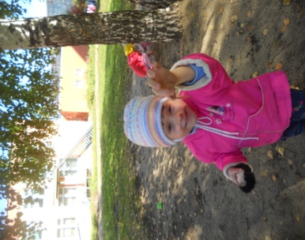

**Любовь к тому, что у нас есть. Без нее ваш ребенок не вырастит экологом. А для того, чтобы полюбить, дайте возможность узнать мир, в котором он живет. Показывайте, рассказывайте, объясняйте. Когда просто дерево станет для малыша «фабрикой кислорода», «какая-то букашка» превратится в полезное насекомое, а выброшенный в воду целлофановый пакет станет источником засорения атмосферы, ваш ребенок с ранних лет начнет понимать «что такое хорошо, а что такое плохо». И будет любить тот мир, в котором живет, и испытывать желание сделать его немного красивее и лучше. Реализм или оптимизм. Не скрывайте от ребенка правду. Он должен понимать. Что происходит с окружающим его миром. Он должен знать о том, что ежедневно на земле исчезают животные, насекомые и растения. Что вырубают леса и засоряются самые девственные уголки природы. Что изменить что-то возможно только взявшись за дело самому, не дожидаясь помощи или содействия других. Он должен знать, что живет в несовершенном мире, который полностью зависит от его образа жизни, где нужно начинать действовать «здесь и сейчас». Только тогда он научится нести ответственность за то, что он потребляет и производит и станет распространять свое уважение к планете на окружающих. Помните, что в руках вас и вашего ребенка сделать красивее и чище ту жизнь, которой вы живете. А самое главное, что избегать или откладывать это нет никаких причин.**

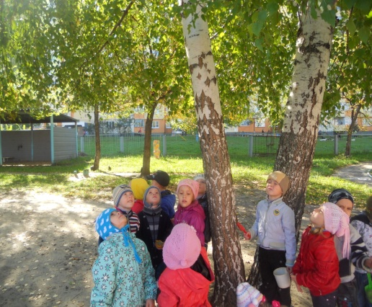 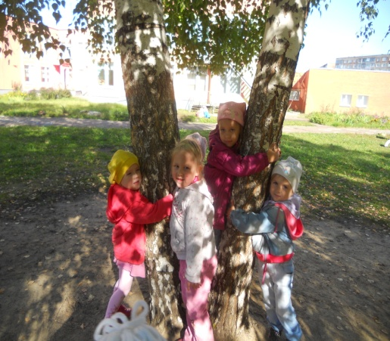

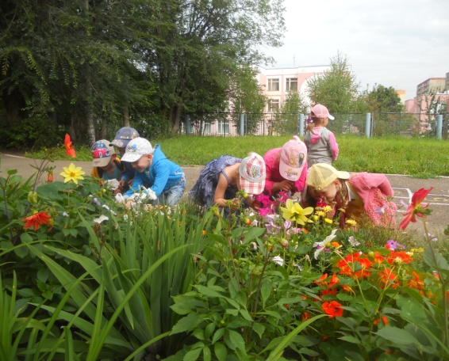 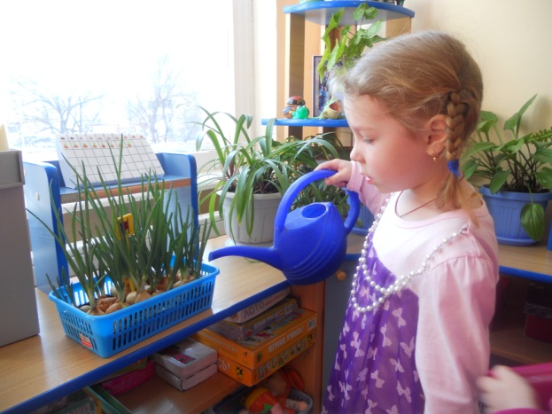

**Выходим на эко-тропу!**

|  |  |  |  |  |  |  |  |  |
| --- | --- | --- | --- | --- | --- | --- | --- | --- |
| |  | | --- | |  | | http://www.saransk-online.info/images/00205.jpg  **«Что за эко-тропа?» - скажите вы. Как на нее выйти? Все очень просто и очень полезно, особенно в качестве отдыха с детьми. Свежий воздух, новые знания, польза для здоровья и никакого вреда окружающей среде. Прогулки по экологическим тропам есть практически в каждом крупном лесопарке столицы, а также в национальных заповедниках и больших лесопарках крупных городов. Если вы живете в небольшом городе, то, скорее всего, ближайший лес знаете, как свои пять пальцев и сами сможете сделать детишкам отличную и увлекательную экскурсию. Главное правило – не навреди себе и природе. Если мы будем к ней бережно относиться, то и она порадует нас нечаянной встречей с лисой, совой или обычным ежиком, чье недовольное фырканье приведет детишек в восторг. В нашем родном крае есть множество мест, которые вы можете посетить с ребенком всей семьей. Наиболее известные такие как : Национальный парк Смольный, Мордовский государственный природный заповедник имени П.Г. Смидовича, Саранский парк культуры и отдыха имени А.С.Пушкина.**  **Национальный парк Смольный**  **Национальный парк Смольный**  **Национальный парк Смольный находится на территории Ичалковского и Больше-Игнатовского административных районов Республики Мордовия Российской Федерации.   Национальный парк, протяженностью с запада на восток - 35 км, с севера на юг - 19 км и общей площадью 36400 га, создан 7 марта 1995 года с целью сохранения особо ценных эталонных участков широколиственных лесов Республики Мордовия.  На территории национального парка имеется древний археологический объект - неолитическая стоянка древнего человека "Зимняя шишка" (IV–III тыс. до н.э.), которая расположена на левом берегу реки Алатырь. У южной границы Гуляево-Кендинского лесного массива имеются захоронения Золотоордынского периода XIII–XIV вв., а также по территории парка проходила Темниково-Алатырьская оборонительная засеченная черта. По территории протекают 80 очень малых рек и ручьев, относящиеся к бассейну реки Алатырь, у которых суммарный водоток составляет 186 км. Хвойно-широколиственный лесной массив занимает 95% территории парка, которые представлены сосновыми, еловыми лесами, а также липняками, березняками и дубравами. В поймах рек имеются заливные и суходольные луга, где растут несколько видов злаков.  В настоящее время в парке насчитывают 750 видов сосудистых растений, 200 видов грибов, 100 видов мхов. В лесах обитают лесная куница, ласка, рыжая полевка, лось, кабан, лисица и множество пернатых: зяблик, щегол, зеленушка, многочисленны дрозды, глухари, тетерева, рябчики и другие.**  **Мордовский государственный природный заповедник имени П.Г. Смидовича.**  [Река Сатис, Республика Мордовия, Темниковский район](http://www.samaragid.ru/picture/1319834596_713.jpg)  **Река Сатис Нижегородской области и республики Мордовия. Является правым притоком реки Мокша. По левому берегу среднего и нижнего течения Сатиса находится Мордовский государственный природный заповедник имени П.Г. Смидовича, образованного в 1935 году.  Происхождение топонима остается до конца выясненным. Есть версия, что название Сатис тюркского происхождения (от двух татарских слов: саи - мелкая и тиз – быстрая). У места впадения в Сатис реки Саровки возник Саровский монастырь, получивший затем полное название по именам этих двух рек: Сатисо-градо-Саровская пустынь. Длина реки Сатис — 93 км, площадь водосбора — 1 570 кв. км, средняя ширина от 2 до 10 м, максимальная — 20 м, средние глубины 0,3 — 0,8 м, максимальные — 3,5 м. Исток находится в 5 км северо-восточнее посёлка Сатис Первомайского района (Нижегородская область), устье – река Мокша в районе посёлка Нижний Сатис (Темниковский район республики Мордовия). Дно песчаное, с примесью гальки. Вода холодная. прозрачная, с характерным высоким содержанием сульфатов и солей кальция. Прибрежная почва богата известняками и бурым железняком, из-за которого вода реки после сильных дождей приобретает красный оттенок. Питание за счет родников. В разной степени водная растительность выражена осокой, стрелолистом, роголистником. Множество притоков образуют густую, разветвленную сеть в пределах Мордовского заповедника. Основные левые притоки – река Арга, Саровка с притоком Ольховкой, Сысов, Чёрная, Пушта с Вязь-Пуштой; правые - Сухой Сатис, Пуза, Вичкинза, Вятская, Вичкинза. Ихтиофауна представлена верховкой, вьюном, голавлем, гольяном, гольцом, густерой, гольцом, ельцом, ершом, золотым и серебряным карасем, карпом, красноперкой, лещом, линем, налимом, пескарем, плотвой, окунем, ротаном, уклейкой, щукой, язью. В озерах Мордовского заповедника встречается сом и судак.**  **Саранский парк культуры и отдыха имени А.С.Пушкина.**  Парк культуры и отдыха имени А. С. Пушкина  **Красивейший парк имени А.С.Пушкина в центре города Саранска был устроен в 1899 году (к столетнему юбилею со дня рождения поэта) на территории Успенской площади. Площадь, в свою очередь, получила название от Успенской церкви, построенной в начале восемнадцатого века. В 1935 году происходит расширение площади парка и присвоение ему статуса городского парка культуры и отдыха. Современный парк находится на берегу речки Саранки, главными воротами выходит на площадь Дружбы народов, а со сквером Славы соединяется пешеходным мостом через пруд. В наши дни парк имени А. С. Пушкина, площадью более сорока гектар, разделён на две зоны отдыха: культурной и развлекательной. На территории развлекательной зоны установлены современные аттракционы, работает кафе с открытой верандой, кинотеатр «Летний» и танцевальная площадка. В культурной зоне созданы все условия для приятного семейного времяпровождения на свежем воздухе: зелёные газоны и деревья, клумбы и яркие цветники, водоёмы с изящными беседками, скульптурные группы и множество разнообразных фонтанов (в центре парка - фонтанная площадь). Также на территории парка находится единственный в Мордовии зоопарк, где можно понаблюдать за львами, тиграми, лисами, волками, медведями, страусами, а в выходные покататься на двугорбом верблюде. Парк культуры и отдыха имени А. С. Пушкина – это великолепная зелёная зона в центре города, историческая достопримечательность города и любимое место отдыха жителей города и гостей столицы Мордовии.**  http://www.saransk-online.info/images/00204.jpg http://parkisaranska.ru/images/0087.JPG Парк культуры и отдыха имени А. С. Пушкина - Саранск Россия - Приволжье -  **Экологические игры для детей**   |  |  |  |  |  |  | | --- | --- | --- | --- | --- | --- | | |  | | --- | |  | | **http://www.greenclick.ru/images/data/cat/16_big_1363329331.jpg**  **Взрослые люди, а тем более ставшие родителями, прекрасно понимают, насколько важно,  как взрослым, так и детишкам расти в гармонии с природой и окружающим миром. Поэтому с раннего детства родители стремятся научить ребенка любить родную природу, понимать ее, наслаждаться ее девственной красотой и черпать необходимые каждому человеку впечатления и знания. А лучше всего помогают родителям в этом экологические игры для детей. Эти игры очень важны для каждого ребенка, ведь именно в них закладываются основы любви, бережного отношения к природе и связи с окружающим миром. Экологические игры для детей сводятся к ознакомлению ребенка с природой, посредством совместных прогулок на природе, в лесу, с разглядыванием природных красот, со слушанием трелей птиц, с наблюдениями за падающими листьями, за спешащими муравьями, порхающими бабочками и мгновенно зависающими в воздухе стрекозами и другими насекомыми. Вот некоторые из них:**  **http://www.greenclick.ru/images/data/cat/16_big_1359367284.jpg**  **«"Жалобная книга" природы» Цель игры - записать в книгу жалобы, поступающие от растений и животных, обитающих на определенной территории в ближайшем окружении детей. Предварительно проводится прогулка-путешествие, чтобы понаблюдать за новых игр любознательных состоянием окружающей среды, - участнику игры предстоит узнать побольше об этом животном или растении. Рассказ начинается с описания автора жалобы и пишется далее от имени животного или растения. Второй этап игры - обсуждение поступивших жалоб и ответ на них. "Что мы можем сделать, чтобы исправить положение?" - ответ на этот вопрос натолкнет ребят на новые практические проекты. Несомненно, "Книга жалоб" должна. быть иллюстрирована детскими рисунками, а чтение ее будет сопровождаться творческими выступлениями детей.**  **«Разведка прекрасного и удивительного» Это игра в разведчиков. Их маршрут проходит в, лесу, на фоне красивых пейзажей, удивительных растений, причудливых форм деревьев, необычных обитателей парка. Цель игры - открыть для себя как можно больше прекрасного и удивительного, нанести эти объекты на карту, а затем дети составляют свои фантастические рассказы, в которых увиденное в природе одушевляется, начинает разговаривать, двигаться.**  **«Дождики» Объектом внимания участников этой игры становится дождь. Какие бывают дожди? Ответ на этот вопрос - цель игры. Детям предстоит, и понаблюдать за дождями, и вспомнить, каким бывает дождь в разные времена года, и спросить у бабушек, дедушек, как называются дожди, и поискать любопытные названия дождей в книжках. В детских работах непременно появится и ливень, и грибной дождик, и веселый летний, и холодный зимний со снегом, и грустный осенний, и дождь через солнышко Часть работ будет посвящена образному употреблению слова *дождь* . А другая часть работ - тем дождям, которых не должно быть на Земле, - кислотным, радиоактивным. В ходе игры постоянно звучит, что дождь необходим растениям, дождь - к урожаю. Земля рада дождю, дождик умывает город и т. д. Общий вывод: "Дождь - это тоже хорошая погода". Проект может послужить началом для. новых игр *Дождливых тропинок* , цель которых - наблюдение за природой во время небольшого дождика.**  **«Почемучкина поляна»**  **Что можно собирать в лесу? "Ягоды, грибы " - скажет любой. А вот малышам очень полезно собирать в лесу и вопросы! Отправимся на *Почемучкину поляну* . Там, по секрету друг от друга, дети собирают свои вопросы - как можно больше! Конкурс почемучек можно провести прямо в лесу. Кто придумает больше вопросов о тех растениях, животных, которых он наблюдал здесь?! На некоторые вопросы ответим сразу, на другие поищем ответ здесь же, в природе, а третьи станут началом.**  **http://www.greenclick.ru/images/data/cat/16_big_1363936817.jpg**    **Экологические стихи**   |  |  |  | | --- | --- | --- | | |  | | --- | |  | | **http://www.greenclick.ru/images/data/cat/16_big_1361544574.png «Берегите природу» *Берегите, ребята, природу, -* *И цветы, и деревья, и луг,* *И животных, и почву, и воду,* *Ведь природа – надежный наш друг.* Можно выучить с детьми стишок, который научит их не сорить в лесу: «Мы поедем в лес» *В воскресенье с мамой, с папой мы поедем в лес гулять.* *Соберем грибв и ягод, будем бегать и играть,* *А когда играть устанем - есть захочется немножко.* *Все припасы мы достанем, напечем в костре картошки.* *Мусор весь мы аккуратно соберем в большой кулек,* *И в костре песком засыплем каждый-каждый уголек.* Следующий экологический стих расскажет деткам как можно помогать птичкам: Кормушка *С папой мы зимой для птичек смастерим кормушку.* *Разных зернышек насыплем, покрошим горбушку.* *Прилетят воробышки, синички, снегири,* *Ведь под снегом нелегко корм себе найти.* И последний стишок будет не только рассказывать о том, что нельзя обижать маленьких жителей леса, но и научит считать: *Раз жучок и два жучок* *Возле леса по тропинке семенят гуськом жучки:* *Божьи коровки,  сверчки и светлячки.* *Их бояться нам не нужно, и не нужно обижать,* *Лучше всех жучков красивых нам с тобой пересчитать.* *Раз жучок и два жучок, муравей и паучок.* *А это кто ползет так, как будто ему лень?* *Не пугайтесь, дети! Это – важный жук-олень.* *И вот так, по одному, всех жучков мы посчитали.* *С вами мы устали - долго мы играли.* Выучить стих - это самое простое, что может понять ребенок и развивать в себе экологическое сознание.** | |   **Сблизить ребенка с природой родного края, научить ценить ее, любить и охранять— благородная задача родителей. Помогут им в этом рекомендации специального журнала для пап и мам**  **ЭКОЛОГИЧЕСКОЕ ВОСПИТАНИЕ**  **ДЕТЕЙ В СЕМЬЕ**  **2013**  C:\Documents and Settings\Администратор\Рабочий стол\Фотки\DSCN6123.jpg C:\Documents and Settings\Администратор\Рабочий стол\Фотки\DSCN6113.jpg    C:\Documents and Settings\Администратор\Рабочий стол\Лето. Д.с\DSCN5673.jpg C:\Documents and Settings\Администратор\Рабочий стол\дети 2013\DSCN7947.jpg    **ПОДГОТОВИЛА И ВЫПОЛНИЛА: ВОСПИТАТЕЛЬ ВЫСШЕЙ КВАЛИФИКАЦИОННОЙ КАТЕГОРИИ КОНДРАКОВА ЕЛЕНА ИВАНОВНА** | | | |